一回旋加速器，在外加磁场一定时，可把质子加速到v，使它获得动能为E_{k}，则：
(1)能把α粒子加速到速度为多少？
(2)能使α粒子获得的动能为多少？
(3)加速α粒子的交变电压频率与加速质子的交变电压频率之比为多少？
题型：计算题难度：偏难来源：同步题
答案
解：(1)因为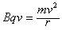，所以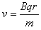，所以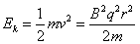
由于质子和α粒子在回旋加速器中运动的最大半径相同，故速度比为比荷之比，质子的比荷为，α粒子的比荷为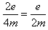
故能把α粒子加速到的速度为
(2)因为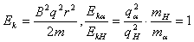，所以E_{kα}=E_{kH}=E_{k}
(3)因为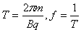，所以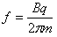，所以